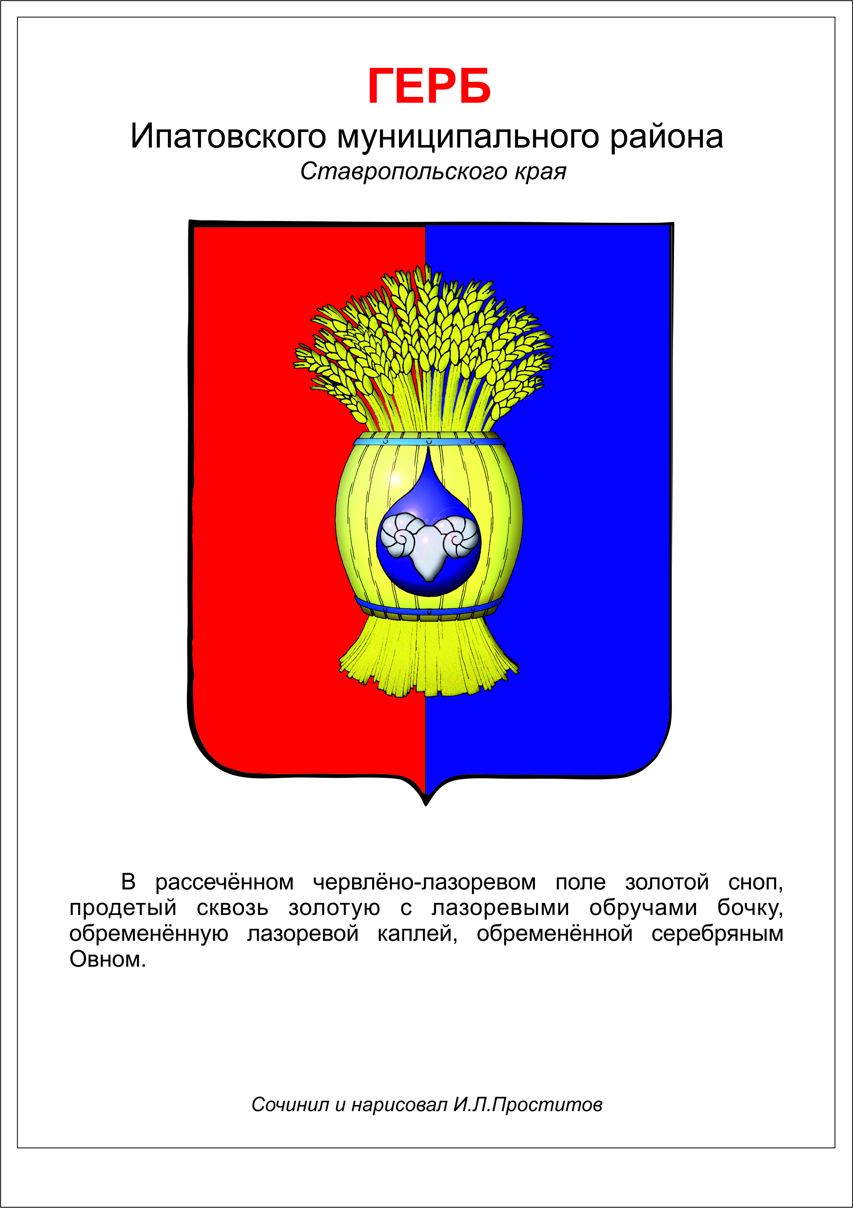

ДУМА ИПАТОВСКОГО МУНИЦИПАЛЬНОГО округа
СТАВРОПОЛЬСКОГО КРАЯ
ВТОРОГО СОЗЫВА
РЕШЕНИЕ

28 января 2025 года г. Ипатово № 6

О внесении изменений в Положение об управлении труда и социальной защиты населения администрации Ипатовского муниципального округа Ставропольского края, утвержденное решением Думы Ипатовского муниципального округа Ставропольского края
от 24 октября 2023 г. № 120

В соответствии с Законом Ставропольского края от 23 декабря 2024 г. № 160 - кз «О внесении изменений в Закон Ставропольского края «О наделении органов местного самоуправления муниципальных и городских округов в Ставропольском крае отдельными государственными полномочиями Российской Федерации, переданными для осуществления органам государственной власти субъектов Российской Федерации, и отдельными государственными полномочиями Ставропольского края в области труда и социальной защиты отдельных категорий граждан»
Дума Ипатовского муниципального округа Ставропольского края

РЕШИЛА:

1. Утвердить прилагаемые изменения, которые вносятся в Положение об управлении труда и социальной защиты населения администрации Ипатовского муниципального округа Ставропольского края, утвержденное решением Думы Ипатовского муниципального округа Ставропольского края от 24 октября 2023 г. № 120 (с изменениями, внесенными решением Думы Ипатовского муниципального округа Ставропольского края от 26 марта 2024 г. № 40).
2. Опубликовать настоящее решение в сетевом издании органов местного самоуправления Ипатовского муниципального округа Ставропольского края «Правовой портал Ипатовского муниципального округа Ставропольского края» (https://ипатово-право.рф) в информационно-телекоммуникационной сети «Интернет».
3. Настоящее решение вступает в силу после его официального опубликования, за исключением положений изменений, утверждённых настоящим решением, для которых настоящим пунктом установлен иной срок вступления в силу.
Подпункты «е» - «и» пункта 1 изменений, вступают в силу на следующий день после дня его обнародования и распространяется на правоотношения, возникшие с 1 января 2025 года.
Подпункты «б» - «д» пункта 1 изменений, вступают в силу с 1 января 2026 года.
Действие подпункта «к» пункта 1 изменений, утверждённых настоящим решением, распространяются на правоотношения, возникшие с 4 декабря 2024 г.

Председатель Думы
Ипатовского муниципального округа
Ставропольского края Л.К. Балаба

Исполняющий обязанности главы
Ипатовского муниципального округа
Ставропольского края, первый
заместитель главы администрации
Ипатовского муниципального округа

Ставропольского края Т.А. Фоменко

Утверждены
решением Думы Ипатовского
муниципального округа
Ставропольского края
от 28 января 2025 г. № 6

Изменения,
которые вносятся в Положение об управлении труда и социальной защиты населения администрации Ипатовского муниципального округа Ставропольского края, утвержденное решением Думы Ипатовского муниципального округа Ставропольского края от 24 октября 2023 г. № 120

1. В части 1 статьи 3:
а) пункт 2 изложить в следующей редакции:
«2) предоставлении субсидий на оплату жилого помещения и коммунальных услуг в соответствии со статьей 159 Жилищного кодекса Российской Федерации;»;
б) дополнить пунктами 11.1 -11.5 следующего содержания:
«11.1) осуществлении назначения и выплаты ежемесячной денежной компенсации многодетным семьям на каждого ребенка на оплату жилья и коммунальных услуг независимо от формы собственности жилищного фонда и фактических затрат на указанные цели в соответствии с Законом Ставропольского края от 27 декабря 2012 г. № 123-кз «О мерах социальной поддержки многодетных семей»;
11.2) осуществлении назначения и выплаты ежемесячной денежной компенсации многодетным семьям на каждого из детей, обучающихся в 5 - 11 классах общеобразовательных организаций и (или) обучающихся в профессиональных образовательных организациях по очной форме обучения, расположенных на территории Ставропольского края, в рамках предоставления им одноразового бесплатного питания на весь период обучения, за исключением каникулярного времени в летние месяцы, в соответствии с Законом Ставропольского края от 27 декабря 2012 г. № 123-кз «О мерах социальной поддержки многодетных семей»;
11.3) осуществлении назначения и выплаты ежемесячной денежной компенсации многодетным семьям на каждого из детей, обучающихся в общеобразовательных организациях, на оплату проезда автомобильным транспортом (за исключением такси) в городском и пригородном сообщении, городским наземным электрическим транспортом в соответствии с Законом Ставропольского края от 27 декабря 2012 г. № 123-кз «О мерах социальной поддержки многодетных семей»;
11.4) осуществлении назначения и выплаты ежегодной денежной компенсации многодетным семьям на каждого из детей, обучающихся в общеобразовательных организациях, в целях их обеспечения одеждой для посещения учебных занятий в соответствии с установленными нормативами, а также спортивной формой на весь период обучения в соответствии с Законом Ставропольского края от 27 декабря 2012 г. № 123-кз «О мерах социальной поддержки многодетных семей»;»;
11.5) осуществлении приема заявлений и документов, необходимых для предоставления компенсации 50 процентов стоимости обучения в профессиональных образовательных организациях и образовательных организациях высшего образования одного из детей многодетной семьи в соответствии с Законом Ставропольского края «О некоторых мерах, направленных на повышение рождаемости в Ставропольском крае в 2025 - 2027 годах»;»;
в) дополнить пунктами 12.6-12.7 следующего содержания:
«12.6) осуществлении приема заявлений и документов, необходимых для назначения и выплаты участникам специальной военной операции единовременных социальных пособий в соответствии с Законом Ставропольского края от 28 февраля 2023 г. № 18-кз «О дополнительных социальных гарантиях участникам специальной военной операции и мерах социальной поддержки членов их семей»;
12.7) осуществлении приема заявлений и документов, необходимых для назначения и выплаты членам семьи погибшего (умершего) участника специальной военной операции единовременного социального пособия и единовременной денежной выплаты на погребение в соответствии с Законом Ставропольского края от 28 февраля 2023 г. № 18-кз «О дополнительных социальных гарантиях участникам специальной военной операции и мерах социальной поддержки членов их семей»;»;
г) дополнить пунктом 13.1 следующего содержания:
«13.1. осуществлении приема заявлений и документов, необходимых для предоставления единовременной выплаты в размере 100 тыс. рублей женщине, обучающейся по очной форме обучения в профессиональной образовательной организации или образовательной организации высшего образования, ставшей на учет по беременности начиная с 1 января 2025 года в медицинской организации, расположенной на территории Ставропольского края либо по месту расположения образовательной организации, в соответствии с Законом Ставропольского края «О некоторых мерах, направленных на повышение рождаемости в Ставропольском крае в 2025 - 2027 годах»;»;
д) пункт 16 изложить в следующей редакции:
«16) осуществлении приема заявлений и документов, необходимых для установления статуса многодетной семьи на территории Ставропольского края и выдачи удостоверения многодетной семьи, подтверждающего статус многодетной семьи в Российской Федерации в соответствии с Законом Ставропольского края от 27 декабря 2012 г. № 123-кз «О мерах социальной поддержки многодетных семей»;».
2. Пункт 12 части 4 статьи 3 признать утратившим силу.
3. Пункт 3 части 10 статьи 3 признать утратившим силу.
__________________

